DERS SORUMLUSU | Doç. Dr. Ahmet Arif AYDIN
DERS ASİSTANI | Arş. Gör. Taha Burak ÖZDEMİR
PROJE ADI | Kütüphane Yönetim Sistemi
PROJE EKİBİ | Yakup Can GÖKDEMİR, Melih Eren ÖZDİN
AŞAMA TANIMI | On İkinci Hafta – Cascade Ve Fonksiyon Örneği
İnönü Üniversitesi Bilgisayar Mühendisliği Bölümü
2024 Güz Veritabanı Yönetim Sistemleri (335) Proje Analiz Rapor

PROJE AŞAMASINDA GERÇEKLEŞTİRİLENLER VE AÇIKLAMALAR
- Cascade

-- Üye tablosunu oluşturuyor: Kütüphaneye kayıtlı üyelerin bilgilerini tutar.
CREATE TABLE Uye (
UyeID SERIAL PRIMARY KEY, -- Otomatik artan birincil anahtar
UyeAdi VARCHAR(255) NOT NULL, -- Üyenin adı (zorunlu alan)
UyeSoyad VARCHAR(255) NOT NULL, -- Üyenin soyadı (zorunlu alan)
Email VARCHAR(255) UNIQUE, -- Üyenin benzersiz e-posta adresi
TelNo VARCHAR(15) UNIQUE, -- Üyenin benzersiz telefon numarası
Adres TEXT -- Üyenin adres bilgisi
);
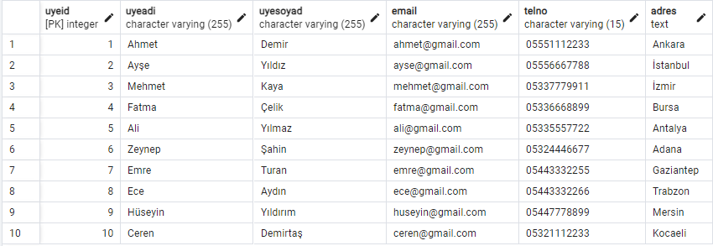

-- Rezervasyon tablosunu oluşturuyor: Üyelerin kitap rezervasyonlarını tutar.
CREATE TABLE Rezervasyon (
RezervasyonID SERIAL PRIMARY KEY, -- Otomatik artan birincil anahtar
UyeID INT REFERENCES Uye(UyeID) ON DELETE CASCADE, -- Rezervasyonu yapan üye
KitapID INT REFERENCES Kitap(KitapID) ON DELETE CASCADE, -- Rezerve edilen kitap
RezervasyonTarih DATE NOT NULL DEFAULT CURRENT_DATE, -- Rezervasyon tarihi
Durum VARCHAR(50) DEFAULT 'Boşta', -- Rezervasyon durumu
UNIQUE (KitapID, Durum) -- Kitap için yalnızca bir aktif rezervasyon
);
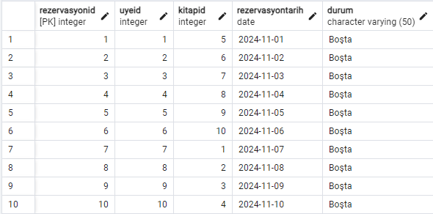

DELETE FROM uye
WHERE uyeid = 9
SELECT * FROM uye;
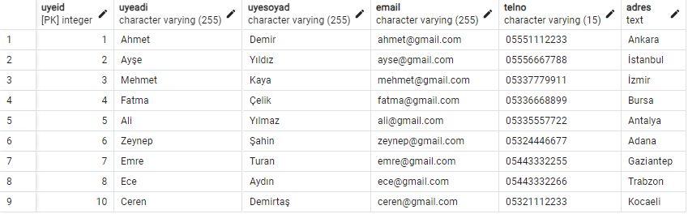

SELECT * FROM rezervasyon;
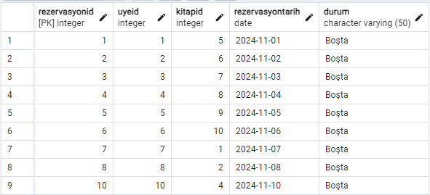

- Fonksiyon

  - Fonksiyon Oluşturulması
CREATE OR REPLACE FUNCTION toplam_ceza_hesapla(uye_id INT)
RETURNS NUMERIC
LANGUAGE plpgsql
AS $$
DECLARE
toplam_ceza NUMERIC;
BEGIN
SELECT COALESCE(SUM(CezaMiktar), 0) -- Ceza yoksa 0 döner
INTO toplam_ceza
FROM Ceza
WHERE UyeID = uye_id;
RETURN toplam_ceza;
END;
$$;
-- CREATE OR REPLACE FUNCTION: Eğer aynı isimde bir fonksiyon varsa üzerine yazılır, yoksa yeni bir fonksiyon oluşturur.
-- toplam_ceza_hesapla: Fonksiyonun adı.
-- (uye_id INT): Bu fonksiyon, INT türünde bir uye_id parametresi alır.
-- RETURNS NUMERIC: Fonksiyon, sonuç olarak NUMERIC türünde bir değer döndürür.
-- LANGUAGE plpgsql: Bu fonksiyon, PostgreSQL'in PL/pgSQL dilinde yazılmıştır.

-- DECLARE: Fonksiyon içinde kullanılacak yerel değişkenlerin tanımlandığı bölümdür.
-- BEGIN … END: Fonksiyonun ana işlem bloğunu tanımlar.
-- SUM(CezaMiktar): Ceza tablosundaki CezaMiktar sütununun toplamını hesaplar. Bu, UyeID ile eşleşen tüm ceza miktarlarını toplar.
-- COALESCE(SUM(CezaMiktar), 0): Eğer SUM sonucu NULL dönerse (yani, üyenin hiç cezası yoksa), bunun yerine 0 değeri döndürülür.
-- INTO toplam_ceza: SELECT sorgusunun sonucu toplam_ceza değişkenine atanır.
-- FROM Ceza: İşlem Ceza tablosunda gerçekleştirilir.
-- WHERE UyeID = uye_id: Sorgu, sadece uye_id parametresine eşit olan üyeler için ceza miktarını hesaplar.

- Fonksiyon Çağırılması

SELECT toplam_ceza_hesapla(6); -- 6 numaralı üyenin toplam cezasını getirir.

